
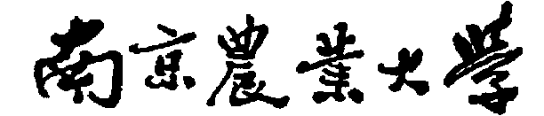
机器学习课程设计

《基于决策树的大学生抑郁焦虑倾向预测》

姓 名:
班 级:
专 业: 人工智能
学 号:

2024年5月

基于决策树的大学生抑郁焦虑倾向预测
人工智能211
指导教师
关键词：机器学习；决策树；量表；抑郁；焦虑

2022年，中国科学院心理研究所国民心理健康评估发展中心对8万名大学生开展了心理健康状况调查，报告称有78.52%的大学生无抑郁风险，而相比于抑郁，焦虑更可能出现在大学生的生活中，仅有一半的大学生无焦虑风险（54.72%）。本科生的抑郁和焦虑风险显著高于专科生，而重点院校的学生抑郁焦虑风险也比非重点院校的大学生更高。南京农业大学作为本科院校中的重点院校，拥有相当大数量的本科生、预科生，更应当重视大学生焦虑、抑郁情况的出现，保障大学生心理健康。长期存在的抑郁、焦虑倾向可能会增加患抑郁症、焦虑证的风险，因此，及时识别和处理抑郁倾向与焦虑倾向是预防抑郁症的重要步骤，通过定期进行心理健康评估，学校可以及时发现学生中存在的焦虑、抑郁倾向，采取相应的措施和帮助，帮助他们走出困境，保障他们的身心健康。
因此，本文旨在通过机器学习方法——决策树，与社会科学方法——问卷调查评估相结合的方式，对传统的医学量表进行改良，更加准确地预测出大学生是否存在中重度焦虑、抑郁倾向，并及时给予干预与治疗，避免进一步发展导致情况恶化。

一、大学生心理健康现状

（一）大学生抑郁、焦虑情况
抑郁症是一种严重的精神疾病，其独特症状包括持续的、严重的情绪低落和空虚感、负罪感和睡眠紊乱，以及对活动的兴趣和主动性丧失，注意力难以集中等症状。抑郁倾向则指个体对抑郁情绪的一种倾向性，是个体对压力、困扰或困惑的一种反应，患抑郁症的一个潜在风险因素。轻度抑郁倾向可以通过心理咨询教育、自我调节等方式来改善，减少对生活的影响，如果是中重度的抑郁倾向，建议寻求专业心理医生的帮助。
焦虑是对压力的自然反应，在某些情况下，焦虑确实可以帮助我们，警告可能的威胁，帮助我们保持警惕、做好准备。但不同于日常的担忧或焦虑感，焦虑症包括异常高水平的焦虑情绪（倾向）。
调查报告表明：41.6％的大学生存在不同程度的抑郁（抑郁情绪、抑郁症状或临床抑郁症）， 其中轻度抑郁占36.9％，重度抑郁占4.7％^{[1]}。而对我国大学生主要心理健康问题的检出率进行分析后发现，焦虑风险检出率为13. 7%，抑郁风险检出率为20. 8%^{[2]}。若是考虑就诊率，这个数字只会更低。能明显看出，检出率、存在的比例之间存在着明显的差距，尽管有相当比例的大学生存在抑郁和焦虑等心理健康倾向，但实际就诊率却相对较低。可能的原因是社会与学校对大学生心理健康问题不够重视、忽略其惨重后果，导致部分大学生并未意识到或不愿认知到这是一种可能发展为严重心理疾病的心理倾向。
因此，我们更有必要准确地预测出大学生是否存在中重度焦虑、抑郁倾向，并及时给予干预与治疗，避免进一步发展导致情况恶化。

（二）自杀倾向与睡眠问题

1．自杀倾向与抑郁、焦虑
在15～34岁人群中，自杀是第一位死亡原因，占相应人群死亡人数的19％^{[3]}。在自杀危险因素的研究中，抑郁、焦虑程度重是导致自杀的最重要的影响因子之一。大学生正处于人生的特殊时期，对压力的反应处于敏感阶段，在接受来源于各方面的压力时，更容易引起抑郁、焦虑等心理健康问题，进而产生自杀意念^{[4]}。因此将自杀倾向也纳入问卷设计考量范围。

2．睡眠问题与抑郁、焦虑
抑郁、焦虑障碍常伴随睡眠问题及其他非典型躯体化症状^{[5]}。大学生抑郁、焦虑情绪出现后容易导致睡眠质量下降，反之，睡眠问题也容易引起抑郁、焦虑情绪的产生^{[6]}。因此，大学生睡眠质量是衡量大学生心理健康的重要指标，本文将睡眠问题（包括嗜睡、失眠、梦游等）也纳入问卷设计考量范围。

二、机器学习方法
接下来将描述所有本文提及到的机器学习技术方法：

（一）决策树生成算法
决策树简单来说就是一棵树，树的每个节点代表一个属性特征，每个分支代表这个特征的取值，最终层层分流后抵达的叶子节点表示最终离散的分类结果，或是得到一个连续的预测值。
一个简单的决策树类似于if-elif-else的层层嵌套，根据事先拟定或从数据学习训练出的条件来判断执行哪一条分支，最终执行的语句即是叶子节点。
因此也可以看出，决策树算法的技术难点也就是如何选择一个好的分支取值^{[7]}。利用一个合适的算法来找到分支的特征种类、取值，可以加快决策树的生长，得到更好的决策树结构，也能提高预测模型的准确率和稳定性。若算法不合适，则反之，会不同程度地延缓决策树的生长，也更容易产生过拟合现象或模型能力不足导致的欠拟合现象，结构性差，从而难以发现分类能力较强的特征。
常用的基础决策树算法有ID3、C4.5、CART三种^{[8]}:

1．ID3算法
ID3算法使用信息增益来选择能够使得信息熵下降最多的特征，以此作为结点，进行划分。它是在所有可能的决策树空间中 一种自顶向下、贪婪的搜索方法^{[9]}，层层计算特征的信息增益，递归地构建决策树，直到所有数据都属于同一类别或没有更多特征可用时，决策树构建完成。
它计算简单、逻辑清晰，但也存在很多问题：
首先是它受限于信息增益的计算方法基于特征的离散取值，对于连续型数据，需要先将其转换为离散数据（比如分箱或者划分）才能应用ID3算法进行训练，但这种处理是不可逆的，可能会丢失数据的信息，影响最终的模型效果。
其次，信息增益的计算对取值数目较多的特征有所偏好，会影响对特征的选择。
最后，ID3算法对噪声和数据中的不完整性非常敏感，即使数据中只存在少量的噪声或缺失值，也可能导致生成的决策树不准确。

2．C4.5算法
C4.5算法在ID3的基础上进行了改进，不直接使用信息增益，而是通过计算信息增益比作为特征的选择依据，避免了信息增益存在的对取值数目较多的特征有所偏好的问题，能够有效地避免数据分布变化所带来的消极影响^{[10]}，且对于缺失值的处理也更加灵活。它还引入了剪枝策略，避免过拟合。
对于连续的数据，C4.5算法会根据特征的连续取值范围，在训练过程中，选择最佳的划分点进行划分，因此不仅可用于分类问题，还可以用于回归问题。
但是C4.5仍旧存在对噪声过于敏感和处理连续型数据不够灵活的问题，以及可解释性不够强的问题。

3．CART算法
CART算法摒弃了信息增益与信息增益比的计算方法，改为使用基尼系数来选择最佳特征进行划分。基尼系数反映了数据集的不纯度，简单来说基尼指数可以解释为从数据集中随机抽取两个向量，它们属于不同类别的概率。当数据集越“不纯”，属于不同类别的概率越大，基尼系数也就越大，能更好地区分样本。
与上面两种方法不同的是，CART算法构建出的决策树是一种二叉树结构，每个节点最多只会产生2个子节点，根据基尼系数划分得来，同一个属性可以不只使用一次。因此，CART算法生成的决策树比较简洁，也具有很高的可解释性，模型性能也比较好。
由于采用了二叉分裂策略，CART可以直接基于连续型数据进行分裂，不需要像上述两种算法一样进行离散化，能更灵活地处理连续型数据。

（二）决策树与集成学习
集成学习就是通过能通过组合多个简单模型（弱预测模型）以构建一个性能更优的组合模型^{[11]}。常见的决策树集成模型包括随机森林、梯度提升、自适应增强学习算法（Adaboost）等：

1．自适应增强学习算法（Adaboost）
AdaBoost通过串行训练一系列弱分类器（比如是决策树），并根据前一个分类器的表现（错误率等）调整样本权重，使得在下一轮中更关注被错误分类的数据，从而提升整体模型的性能。
它的优势在于比较简单、容易实现，不容易过拟合，对异常值比较敏感，适用于处理高维数据和分类问题。

2．梯度提升（Gradient Boosting）
梯度提升通过拟合前一轮的残差来训练下一轮的模型，从而逐步减小误差，提高模型性能。它采用了梯度下降优化损失函数，更加灵活，能够处理各种类型的数据和问题，异常值的影响相对较小，性能上通常优于Adaboost。

（三）决策树剪枝
简化决策树的方法很多，剪枝是最常用的方法，它主要通过在训练过程中控制树的大小来简化决策树^{[12]}。常用的剪枝分为两种：预剪枝和后剪枝。
预剪枝是在决策树的构建过程中，通过设置一些条件来约束决策树的生长过程，当决策树达到一定深度或者叶子节点包含的样本数量小于一定值时，就停止树的生长，避免过拟合。预剪枝的设定要在决策树创建时手动设置，因此需要预实验尝试出最优的预剪枝参数，训练过程也可能会受影响。
后剪枝是指在构建完整个决策树之后，再进行修剪，删除一些不必要的叶子节点来减少过拟合。通过测试去掉叶子节点后模型的性能不会降低来判断节点是否必要，在不影响模型的训练过程的情况下减少过拟合。

三、模型构建
本文使用python编程语言进行模型构建以及web部署，过程中使用的包版本如下：
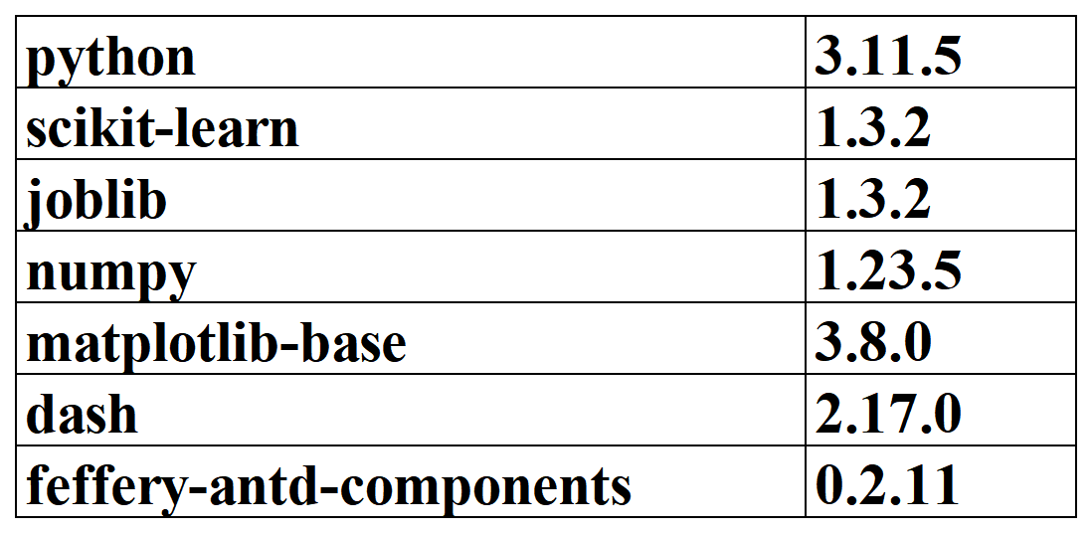
模型构建与Web部署过程如下：
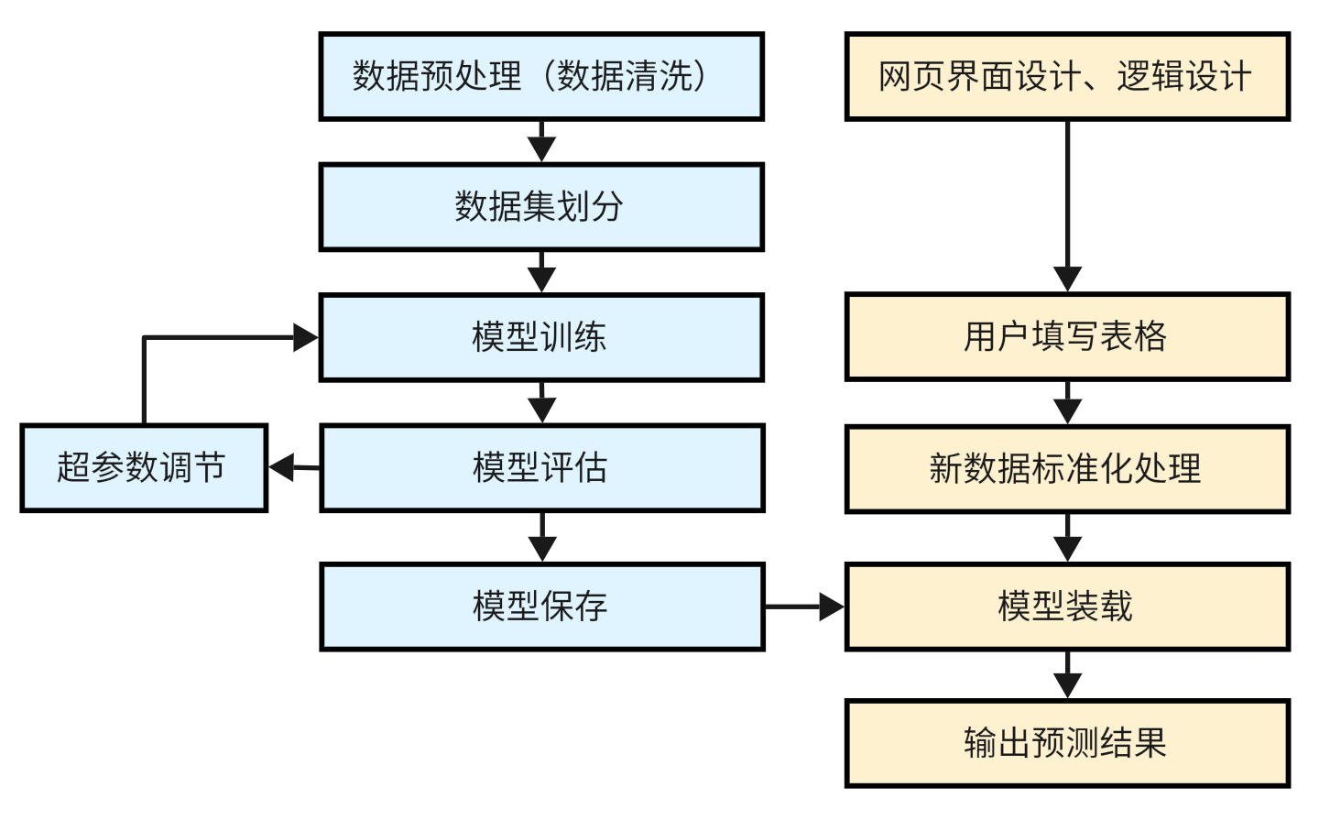

（一）数据清洗（数据预处理）
本文使用Kaggle网站的Depression and anxiety data数据集进行训练，因此先对该数据集进行处理与数据清洗以提高模型的准确性和泛化能力。

1．缺失值处理
在本数据库中缺失值存在几种情况：出现“NA”表示该样本数据无效，“none”只存在于部分列中，是二义性的体现（与本列中的另一个取值意义相同），“Not Available”只出现于“bmi_who”列中，且除了这个列意外其余数据都有效。因此采用不同的方法处理这三种缺失值：

（1）填充缺失值
对于“Not Available”这种样本的其余数据都有效的缺失值，为了避免直接删除样本导致的数据量减少，用标准状态“Normal”填充缺失值，保留更多的数据，提高模型的训练效果。
对于出现二义性的值，直接统一为一个含义即可：

（2）删除包含缺失值的样本
对于表示样本数据无效的缺失值“NA”，选择直接删除该样本。

2．特征选择

（1）BMI相关表项
本数据集中BMI相关表项有bmi_data（具体数值）与bmi_who（通过具体数值进行的等级划分），等级划分为：
①Underweight：BMI低于正常范围，通常小于18.5，可能表示体重过轻。

②Normal：处于正常范围内，18.5到24.9之间。
③Overweight：处于超重范围内，25.0到29.9之间。
④Class I Obesity：指BMI处于I级肥胖范围内，30.0到34.9之间，表示轻度肥胖。
⑤Class II Obesity：BMI处于II级肥胖范围内，35.0到39.9之间，表示中度肥胖。
⑥Class III Obesity：BMI处于III级肥胖范围内，大于40.0，表示重度肥胖。
划分后的分类在数据集中的分布为：
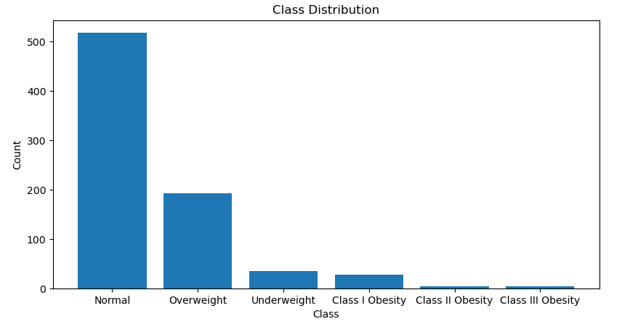
本文认为这种划分足以替代具体BMI值，可以简化决策树训练，因此两个表项只保留“bmi_who”。
同理，做了相似处理的还有（2）与（3）：

（2）PHQ量表相关表项
PHQ量表是一种常用的抑郁症筛查工具，用于评估抑郁倾向的严重程度，是由9个关于抑郁症状的问题组成的问卷。
本数据集中PHQ相关表项有“phq_score（具体得分）”与“depression_severity（通过具体得分进行的等级划分）”，得分的范围是0-27分，根据不同的分数范围可以对抑郁症状的严重程度进行分类：①0-4分：可能没有抑郁症状None-minimal；②5-9分：轻度抑郁Mild；③10-14分：中度抑郁Moderate；④15-19分：中重度抑郁Moderately severe；⑤20-27分：重度抑郁Severe。其分布如下：
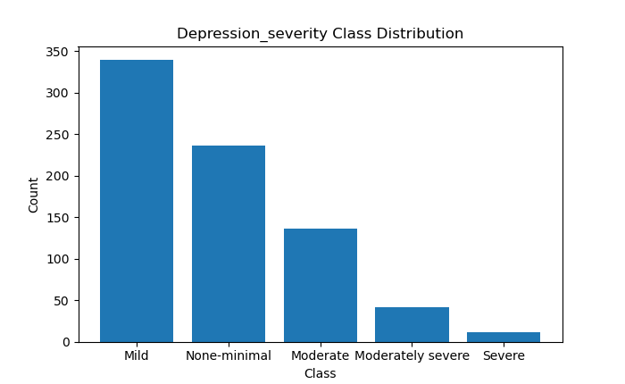
分同样采取了以分类代替基体数值的方法，删去“phq_score（具体得分）”表项。

（3）GAD量表相关表项
GAD-7量表是是用于评估广泛性焦虑症状的标准评估工具，通常包含7个项目，用于评估个体在过去两周内焦虑症状的频率和严重程度。
本数据集中GAD量表相关表项有“gad_score（GAD表的具体得分）”与“anxiety_severity（通过具体得分进行的等级划分）”。得分的范围是0-21分，根据不同的分数范围可以对焦虑症状的严重程度进行分类：①0-4分：无焦虑症状；②5-9分：轻度焦虑；③10-14分：中度焦虑；④15-21分：重度焦虑。其分布如下：
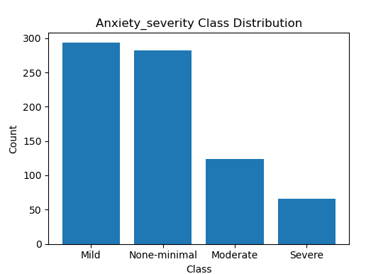
以同样的方式删去“gad_score”表项。

3．数据类型转换
将非数值型数据转换为数值型数据，比如：
对于列值为“True”或“False”的，统一全部转换为“1”与“0”，对于性别这种值为“male”、“female”的也统一转换为“1”与“0”。而对于像上述三种分类则按照由轻到重依次记为“0”、“1”、“2”、“3”......

4．表项整合
记将原数据库中的标签表项“anxiousness（是否有焦虑倾向）”与“depressiveness（是否有抑郁倾向）”整合为一个标签：无焦虑倾向无抑郁倾向计为“0”、有焦虑倾向无抑郁倾向计为“1”、无焦虑倾向有抑郁倾向计围“2”、有焦虑倾向有抑郁倾向计为“3”。

进行上述数据清理后每个样本可以被表示为一个标签与一个8维的特征向量：
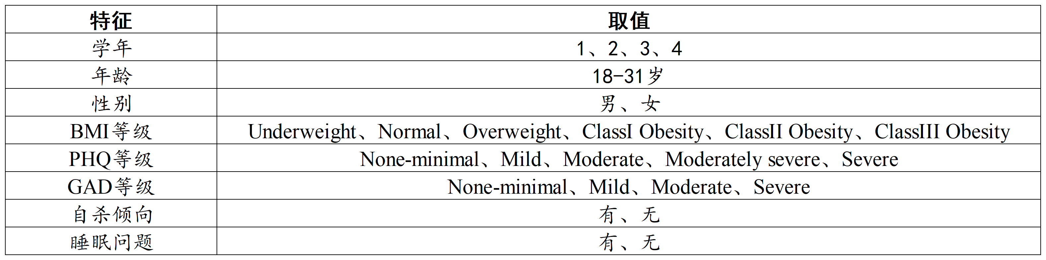
将处理后得到的数据集按照70%训练集、30%测试集的比例，以固定的随机数种子进行划分便于调整参数。

（二）模型选择
对于数据集，我选取了三种模型进行比对——CART、自适应增强学习算法（Adaboost）、梯度提升（Gradient Boosting），模型效果评分依据测试集的准确率决定：
对同一随机数种子的训练集、测试集划分进行决策树构建后，用测试集进行预测并计算出准确率：

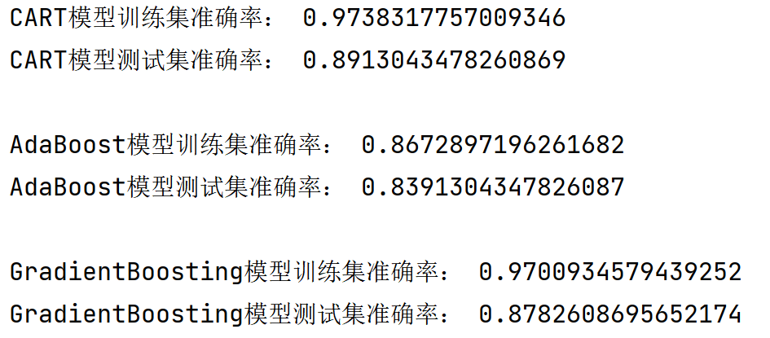

对其进行可视化后得到柱状图：
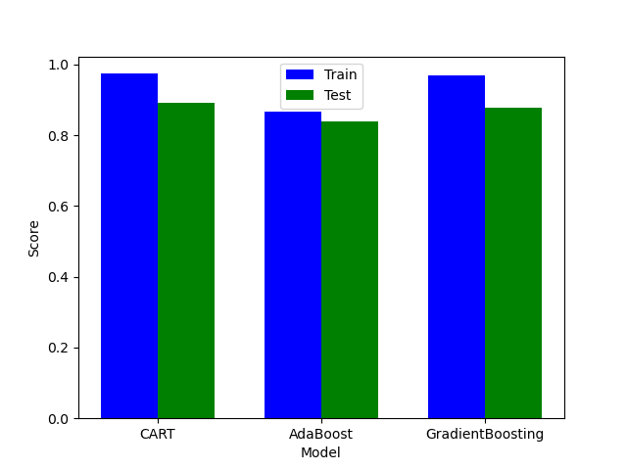
可以看出对于测试集，CART算法性能最优、评分最高，而梯度提升算法性能确实高于AdaBoost。因此本文采用CART算法构建决策树。

（三）模型的剪枝
对默认参数的CART算法构建的决策树进行可视化：
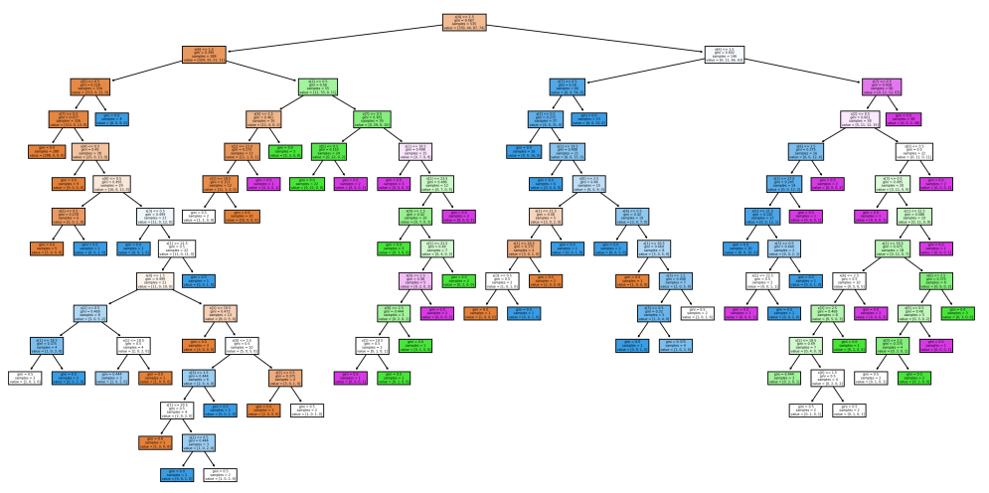
可以看出，作为一个特征维度不多的四分类问题，这个决策树存在一定程度的过拟合问题，因此需要进行剪枝。常见的剪枝方法有两种：预剪枝与后剪枝：

1．预剪枝
在sklearn中，可以通过在决策树构建时预先指定参数来约束决策树的训练过程，从而达到剪枝目的。因此需要对可以进行指定的三个参数——max_depth（决策树的最大深度）、min_samples_split（节点分裂所需的最小样本数）、min_samples_leaf（叶子节点所需的最小样本数）的可能取值进行尝试：

（1）max_depth（决策树的最大深度）
通过限定决策树的最大深度，当决策树的深度达到设定值时，停止树的生长，从而控制决策树的复杂度，避免过拟合。
为确定其取值，进行了多种尝试：
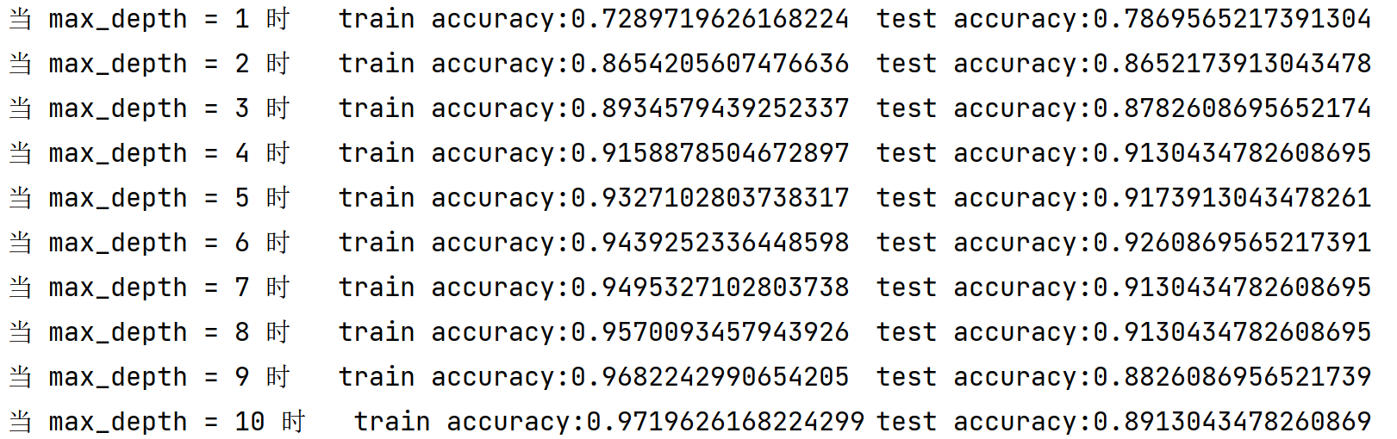
用折线图直观地展示为：
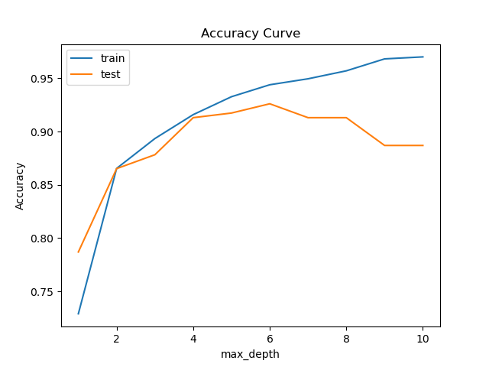
因此能够很明显地看出，max_depth= 6时测试集的准确率最高，随着depth变深，模型表现分数有所下降，这代表着过深的层数可能导致了过拟合，是不可靠的，因此最终选择max_depth= 6。
- min_samples_split（节点分裂所需的最小样本数）
当min_samples_split逐渐增大时，每个节点分裂所需的最小样本数增多，这会使节点分裂变得更加谨慎，从而限制决策树的生长。这种情况下，决策树会变得更简单，减少了过拟合的风险，从而提升在测试集上的表现。
但是如果min_samples_split设置得过大，因为决策树变得过于简单，可能无法充分拟合训练集中的复杂关系，因此也会导致训练集上的准确率下降。
对min_samples_split的取值进行尝试：
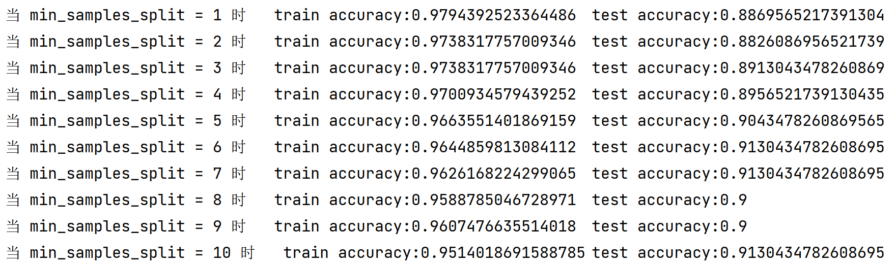
可视化后：
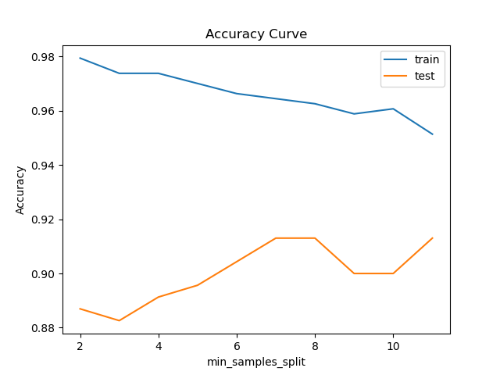
因此最终选择min_samples_split=7。

- min_samples_leaf（叶子节点所需的最小样本数）
当min_samples_leaf增大时，每个叶子节点所包含的样本数变多，叶子节点变得更大，决策树会变得更简单，减少了过拟合的风险，从而在测试集上的准确率可能会提高。同理，如果取值过大也会导致模型性能下降。
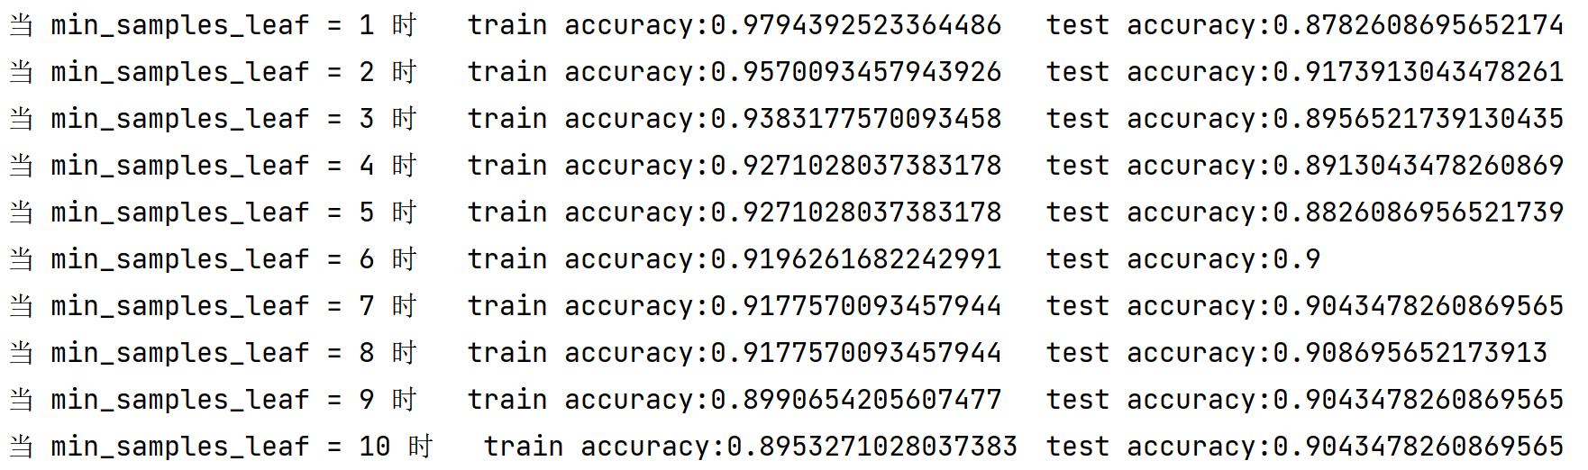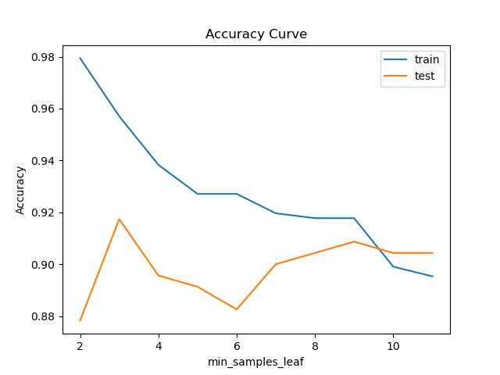
因此最终选择min_samples_leaf=3。
将上述修改运用后得到新的决策树结构如下，可以明显地看出模型的结构变得更加简单，一定程度上避免了过拟合，提升了模型泛化能力：

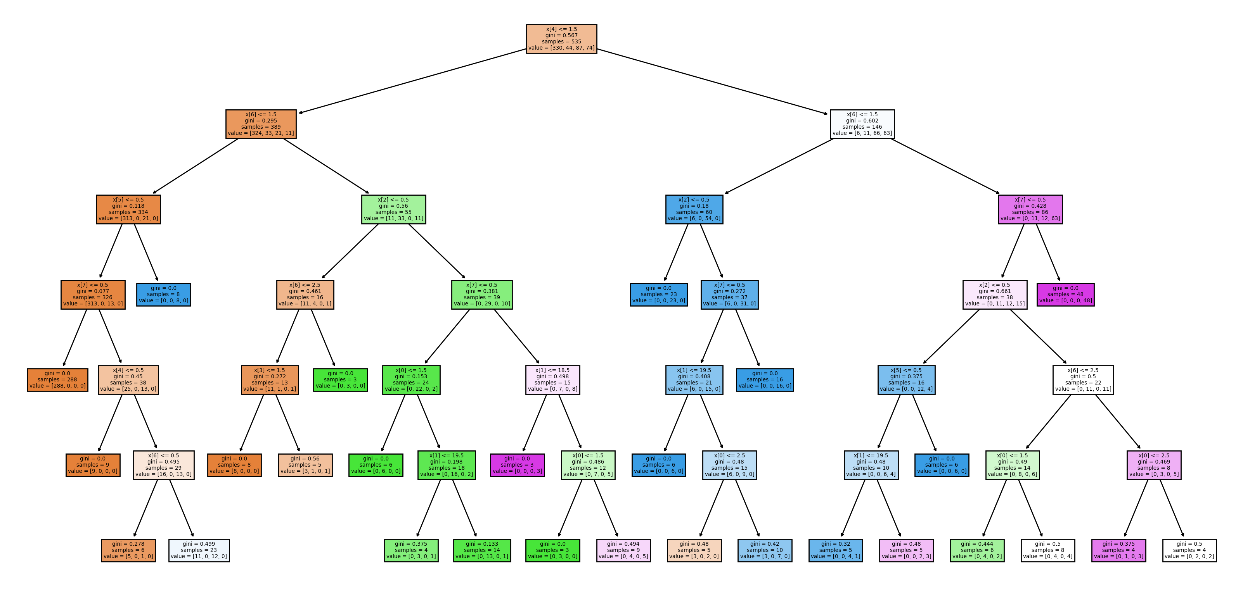

2．后剪枝
在预剪枝的基础上采用CCP代价复杂度剪枝法进行后剪枝，因为在同样精度情况下，CCP比产生的树比较小，更加简洁^{[13]}。
在构建决策树时，每个节点都会根据不纯度（比如基尼系数）来选择最佳的分裂点，以使得每个子节点的不纯度最小化，确保决策树在每一步都选择最优的分裂点。树的不纯度是指所有叶子节点的不纯度的加权和，其中权重是每个叶子节点的样本数量占总样本数量的比例。
在sklearn中，可以通过ccp_alph指定最小的不纯度减少值数。在构建决策树时，如果分裂节点后的不纯度减少值小于ccp_alpha，则不会继续分裂节点，从而避免过拟合。
对不同的ccp_alpha值进行测试，查看每个ccp_alpha值对应的树的总不纯度，从而选择最合适的ccp_alpha值来剪枝决策树，以获得最佳的模型性能：

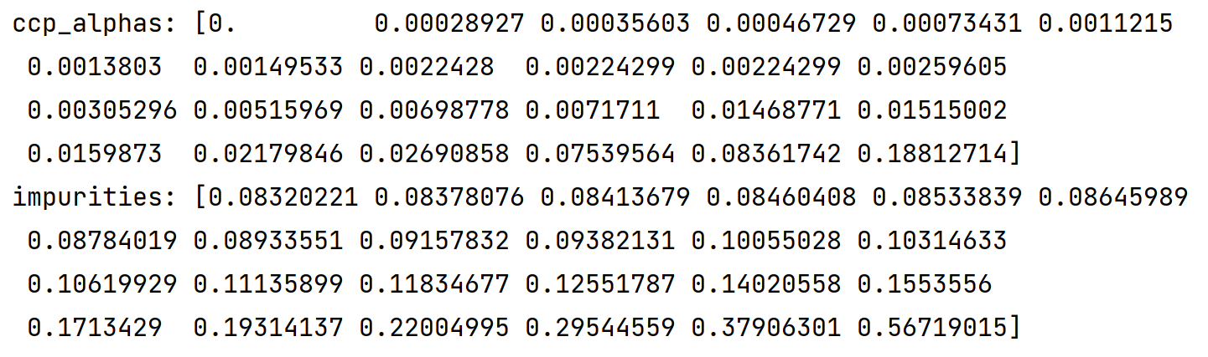

我可接受的树不纯度为0.8933551，因此将ccp_alpha设置为0.00149533（0.0015）。得到的决策树变为：
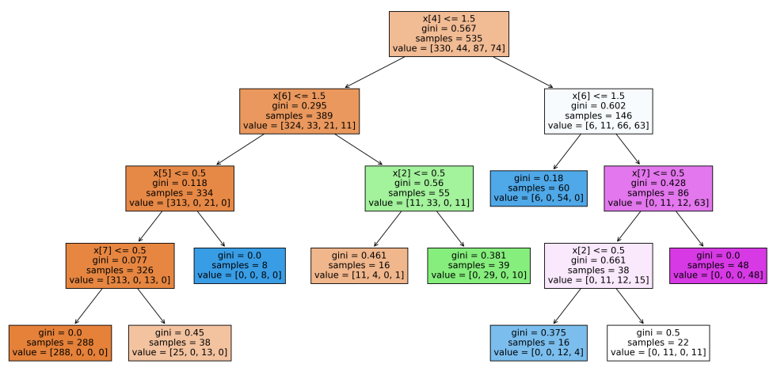

四、界面设计
本文Web部署和界面设计采用了Dash，一个用于构建Web应用程序的Python库，建立在Plotly.js、React和Flask之上，可以直接使用python代码对UI组件进行设计，通过“回调”的方式配置组件的点击效果、选择效果等。

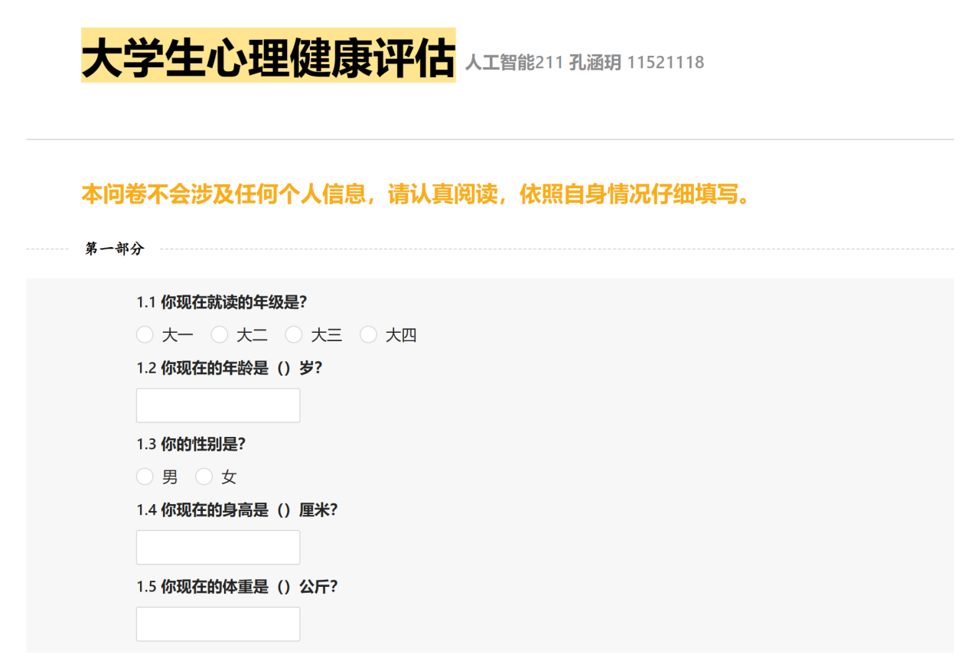

将本调查评估问卷的问题分成三个部分：

（一）基本信息

- 抑郁倾向测试量表
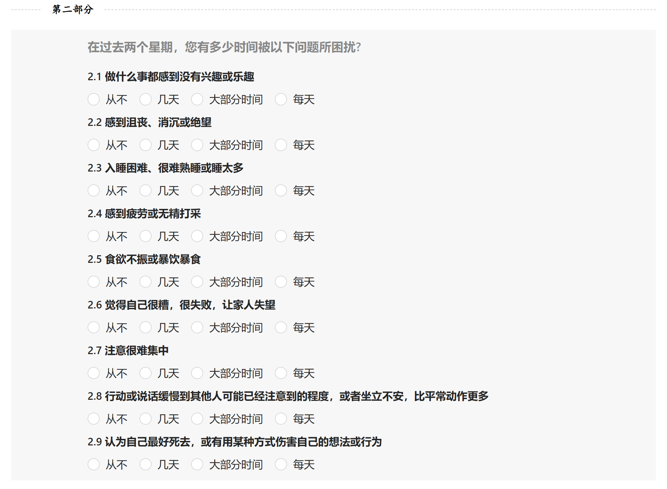

- 焦虑倾向测试量表

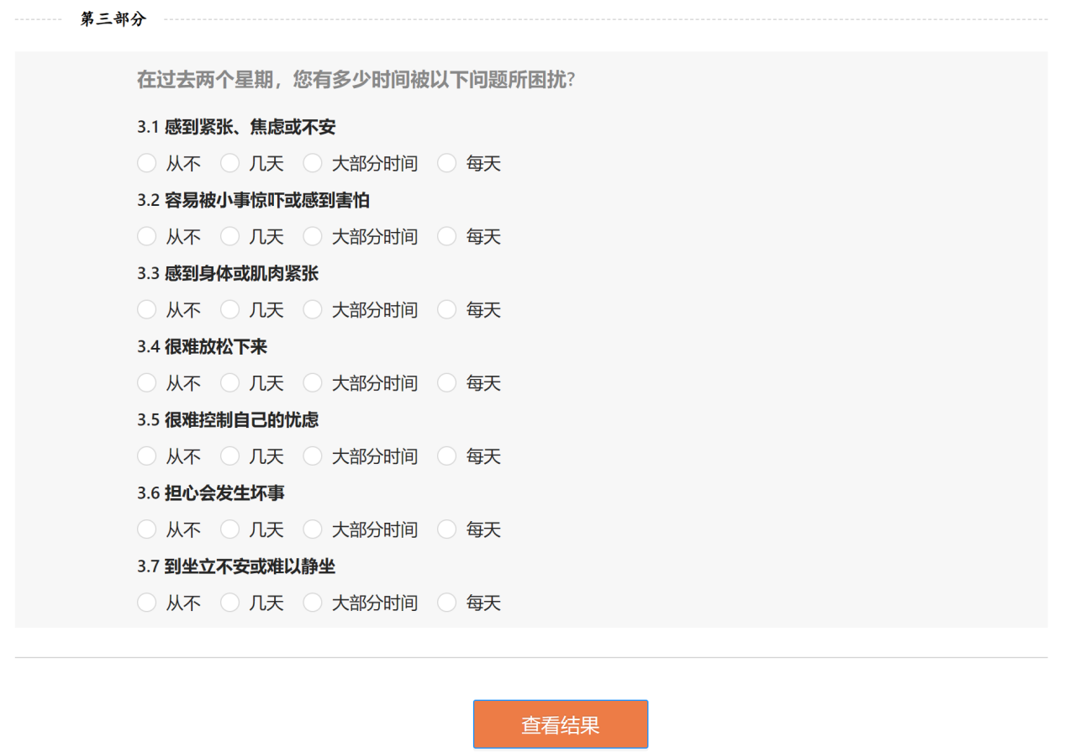

将上述问卷全部以正确的格式填写完成后，点击“查看结果”即可得到心理评估的结果。存在以下四种情况：



如果存在中重度焦虑倾向、中重度抑郁倾向则需要尽早自我调节或及时就医干预。

参考文献：
[1] 亢莉. 大学生抑郁与应激源、认知评价、人格特征及社会支持的相关研究[D]. 陕西:陕西师范大学,2004.
[2] 方圆，王路石，陈祉妍.2022年中国大学生心理健康状况调查报告[M]//傅小兰，张侃，陈雪峰，陈祉妍.中国国民心理健康发展报告（2021～2022）.北京:社会科学文献出版社.2023:70-99.
[3] 傅晓荟,李丽萍. 大学生自杀态度与抑郁情况研究[J]. 中国健康心理学杂志, 2007,15(1):42-45. DOI:10.3969/j.issn.1005-1252.2007.01.012.
[4] 于瑶琨. 大学生经验性回避与自杀意念的关联及抑郁、焦虑症状的中介作用[D]. 山东:山东大学,2023.
[5] 王向群,丁荣晶,陈冬雪,等. 常规体检中纳入心理健康评估项目的专家意见[J]. 中国心理卫生杂志,2023,37(7):570-576. DOI:10.3969/j.issn.1000-6729.2023.07.005.
[6] 王道阳,戴丽华,殷欣. 大学生的睡眠质量与抑郁、焦虑的关系[J]. 中国心理卫生杂志, 2016,30(3):226-230. DOI:10.3969/j.issn.1000-6729.2016.03.013.
[7] 唐华松,姚耀文. 数据挖掘中决策树算法的探讨[J]. 计算机应用研究,2001,18(8):18-19. DOI:10.3969/j.issn.1001-3695.2001.08.006.
[8] 栾丽华,吉根林. 决策树分类技术研究[J]. 计算机工程,2004,30(9):94-96,105. DOI:10.3969/j.issn.1000-3428.2004.09.038.
[9] 杨明,张载鸿. 决策树学习算法ID3的研究[J]. 微机发展,2002,12(5):6-9. DOI:10.3969/j.issn.1673-629X.2002.05.002.
[10] 徐鹏,林森. 基于C4.5决策树的流量分类方法[J]. 软件学报,2009,20(10):2692-2704. DOI:10.3724/SP.J.1001.2009.03444.
[11] 徐继伟,杨云. 集成学习方法:研究综述[J]. 云南大学学报（自然科学版）,2018,40(6):1082-1092. DOI:10.7540/j.ynu.20180455.
[12] 卢东标. 基于决策树的数据挖掘算法研究与应用[D]. 湖北:武汉理工大学,2008. DOI:10.7666/d.y1364514.
[13] 魏红宁. 决策树剪枝方法的比较[J]. 西南交通大学学报,2005,40(1):44-48. DOI:10.3969/j.issn.0258-2724.2005.01.011.

